01背包问题
int sumv，num，v[104]，w[104]，f[1004];
int main()
{
cin>>sumv>>num; for(int i=1;i<=num;i++) cin>>w[i]>>v[i];//输入数据
for(int i=1;i<=num;i++) for(int j=sumv;j>=1;j--)//注意：内层循环倒序
if(j>=w[i]) f[j]=max(f[j-w[i]]+v[i]，f[j]);//01背包状态转移
cout<<f[sumv];//输出数据
return 0;
}
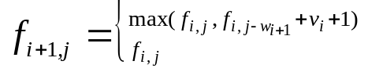
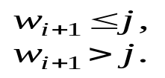
例题：P1048 采药

02完全背包问题
给定N件物品，每件物品的重量为w_{i}，价值为v_{i}，(1<=i<=n)，且每件物品都有无数件。现有一个最大载重为M的包，求在不超出包的最大载重的情况下，可以装下的物品总价值的最大值。
同样的我们可以考虑子问题。用f_{i，j}表示在只有i个物品，总容量为j的情况下该问题的最优解。我们考虑第+1个物品，可以选择将其放进背包（如果放进的话是多少件）或者不放进背包。不妨将不放进背包视为放进背包的一种特殊情况（放进0件）。那么则有：
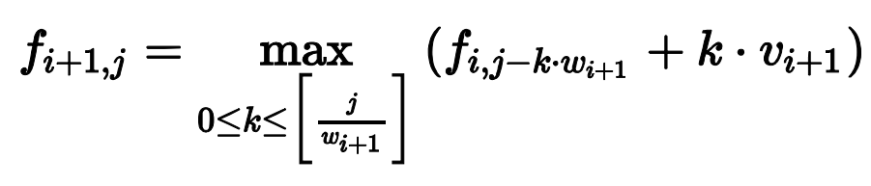
上代码：
//初始化数组↓，这一步非常重要！！！切勿遗漏
for (int i = 0; i <= m; i++)f[0][i] = 0;
for (int i = 1; i <= n; i++)
for (int j = 0; j <= m; j++) {
f[i][j] = 0;
for (int k = 0; k <= j / w[i]; k++)
f[i][j] = max(f[i][j]， f[i - 1][j - k * w[i]] + k * v[i]); //状态转移
}//f[n][m]即为结果

代码优化：
for(int i=0;i<=m;i++) f[i]=0;
for(int i=1;i<=n;i++)
for(int j=0;j<=m;j++) //注意：此处是正循环
if(j>=w[i]) f[j]=max(f[j]，f[j-w[i]]+v[i]); //状态转移
例题：P1616 疯狂的采药
03多重背包问题
给定N件物品，每件物品的重量为w_{i}，价值为v_{i}，(1<=i<=N)，每件物品有n_{i}件。现有一个最大载重为M的包，求在不超出包的最大载重的情况下，可以装下的物品总价值的最大值。
这个问题高度类似于完全背包问题，只要加上个数的限制即可，状态转移方程为：
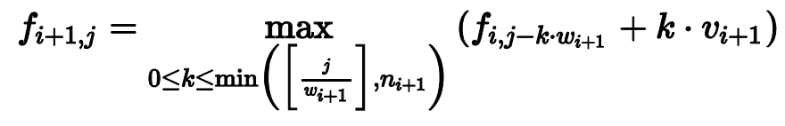

04二堆背包问题
给定N件物品，每件物品的重量为w_{i}，价格为m_{i}，价值为v_{i，}(1<=i<=N)，且均有无穷多件。现有一个最大载重为M的包和E的钱，求在不超出包的最大载重的情况下，用仅有的钱可以买下并装下的物品总价值的最大值。
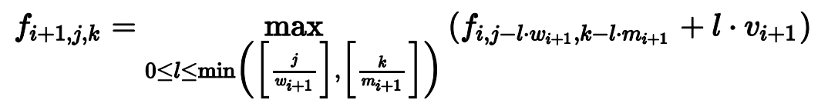
二维或者多维条件的背包问题，均只需要在转移方程上面增加一维即可。例如在这个问题中，只需要在原有的完全背包问题上加上一维即可。状态转移方程为：

例题：P1064 金明的预算方案

